低应变反射波法在桩基检测中的实例与应用
魏丽华
山东省临沂市临沂大学土木工程与建筑学院

摘要: 低应变反射波法是近年来应用比较广泛的桩基础检测技术，具有简便、经济、实用等技术优点。结合工程实例探讨了低应变反射波法的原理，并对低应变反射波法在桩基检测中的运用进行了分析，实践表明该法能对桩身的质量作出准确判别，可进一步推广。
关键词:低应变；反射波法；桩基检测；原理；桩身
近年来，随着我国工程建设事业的快速发展，桩身检测作为隐蔽工程验收的重要环节，
基桩在施工过程中常出现桩身缺陷情况，从而直接影响到工程质量，因此对桩的完整性检验是非常重要的。在此，本文主要讨论低应变反射波法的基本理论，探讨相关检测的问题。
- 检测方法和原理
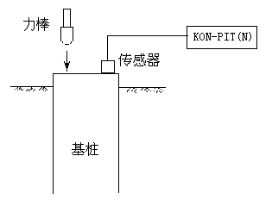 反射波法测桩的示意图如图1所示，其基本原理为：用锤激励桩头，所产生的应力波将沿着桩身向下传播，在传播过程中，如遇到桩底和桩身缺陷所形成的波阻抗界面，将产生声波的反射和透射。由波动理论可知，当应力波遇到缩颈、裂逢、离析、蜂窝、空洞、夹泥、裂缝、断桩、二次浇灌面时，由于波阻抗变小，反射波与入射波初动相位同相；当应力波遇到扩颈、扩底时，波阻抗变大，反射波与入射波的初动相位反相。结合反射波振幅大小、频率和桩身波速高低、反射波到达时间等可对桩的完整性、缺陷程度、位置等作出综合判断。 图1 反射波法测桩示意图
桩身缺陷位置根据下列公式计算： x=Δt_{x}·c/2000 （1）
式中, x—桩身缺陷至传感器安装点的距离（m）； Δt_{x}—速度波第一峰与缺陷反射波峰间的时间差（ms）； c—受检桩的桩身波速（m/s）。
2、低应变反射波法的适用范围
2.1 反射波法是通过分析实测桩顶速度响应信号的特征来检测桩身的完整性，判定桩身缺陷位置及影响程度，判断桩端嵌固情况。
2.2 反射波法适用与混凝土灌注桩和预制桩等刚性材料桩的桩身完整性检测。
2.3 使用反射波法时，被检桩的桩端反射信号应能有效识别。
3、 频域分析原理
对于完整桩,相邻两阶谐振峰间的频差: 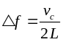 （2）
对一般支承桩,频差并不严格保持等间距,但趋近于常数v_{c}／2L。
如果桩身存在缺陷,应力波在桩顶与缺陷处来回反射,出现缺陷频率谐振峰,相邻两阶谐
振峰的频差为: 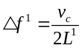 （3）
式中:L为缺陷距桩顶的距离,m。式(2)及式(3)即是频域法判别依据。
4、工程实例分析
下面结合临沂市某桥工程检测实例（本次检测使用的是KON-PIT（N）反射波基桩动测仪，检测时间为2013年07月16日)，对相关问题讨论如下。
4.1 结合工程实践，常见问题桩分析：
4.1.1 缩径
缩径桩反射波形比较规则,缩径处截面变小,波阻抗减小,应力波遇到缩径会产生与入射波同样的发射,波形比较规则；由于阻抗不大,一般能看到桩底反射信号；若缩径处较浅,缩径还会出现有多次反射；若缩径程度较严重,则难以看到桩底反射，见图2。
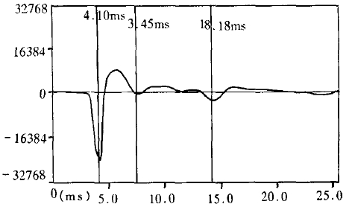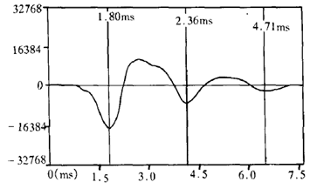
图 2 缩径波形特征 图 3 断桩波形特征
4.1.2 断裂
有断裂的缺陷桩一般表现为夹杂一层阻抗较低的介质,反射波到达时间小于桩底反射波到达时间,且波幅较大,在波形曲线上形成同相反射,出现多次反射,间隔时间相等,第一次发射脉冲较高,前沿比较陡峭,波幅减少。如果是没有夹层的裂隙或断层,也可以辩认桩底，见图3。
4.1.3 离析
离析主要表现为混凝土密实性差,或骨料、水泥相对集中,主要是由混凝土配合比不当、搅拌及振捣不匀、灌注时受地下水的影响等引起。一般离析处的反射波形不规则,后续反射信号杂乱,一般不会掩盖桩身以下部位出现的较大的第二次缺陷信号或桩底反射，见图4。
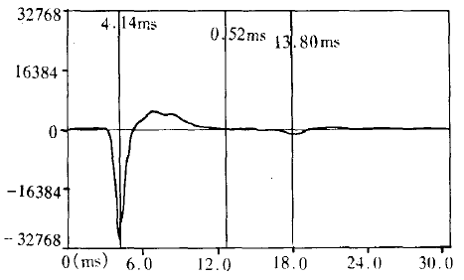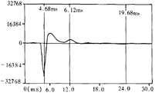
图 4 离析桩波形特征 图 5 扩径波形特征
4.1.4 扩径
在灌注桩的施工过程中,利用特定的机械设备在钻孔的一定部位使孔径扩大也就是在桩身设置一定数量的分支,以充分利用该土层的持力能力,称为多支盘桩。扩径桩的反射波形通常比较规则,反相,可能有多次反射,一般可见桩底信号，见图5。
4.2 断桩
断桩的波形曲线存在明显的波峰，且桩底信号不明显。由于在本次检测过程中没有出现断桩，所以没有相应的波形图予以例举。
5、 结语
综上所述，通过现场检测与分析可知，运用低应变反射波法所得结论较为准确有效，可以满足工程实践的需要。必要时还需综合采用其它一些方法如采取现场开挖、钻芯取样法、静载试验法等。另外，检测人员的实践经验对合理判定基桩质量有着重要影响。桩身质量好坏，检测是保证，关键在施工，必须抓好施工环节的质量控制，才能有效保证桩基的质量。
参考文献
[1]王辉鹏.反射波法在基桩完整性检测中的应用[ J] .工业建筑, 2006(36):817-818.
[2]《建筑基桩检测技术规范》（JGJ106-2003）
[3]文海霞, 郑国勇.低应变反射波法桩基检测的试验研究[ J] . 2009(2):137-138 .
[4] 陈 风, 徐天平.基桩质量检测技术[ M] .北京:中国建筑工业出版社, 2003.
[5] 王雪峰，吴世明．基桩动测技术[-M-]．北京：科学出版社，2001．
[6]杨红英．浅谈运用两种方法检测桩身完整性的必要性．矿产与地质，2005，5， 76—78．
[7]张金铃．基桩低应变检测缺陷程度的定量分析方法．西部探矿工程，2006(1)：22—25．
[8]陈凡，徐天平，陈久照，等．基桩质量检测技术[M]．北京：中国建筑工业出版社，2003．
[9]Jae Ung Cho , Liyang Xie , Chongdu Cho , Sang-kyo Lee Crack propagation of CCT foam specimen under low strain rate fatigue10.1016/j.ijfatigue.2011.04.007

作者资料：魏丽华，临沂大学土木工程与建筑学院，山东临沂，276000，
山东省临沂市兰山区双岭路中段 临沂大学土木工程与建筑学院
邮编276000 电话：15963906578
作者简介：魏丽华（1981-），女，（山东省莒南县人），讲师，硕士，研究方向：建筑结构检测加固及混凝土结构设计
、

